Associação de Radioamadores da Vila de Moscavide
Rua António Maria Pais, 6 - 4º D - 1885 - 001 Moscavide
Lisboa - PORTUGAL
Tel/Fax (351) 219 440 198
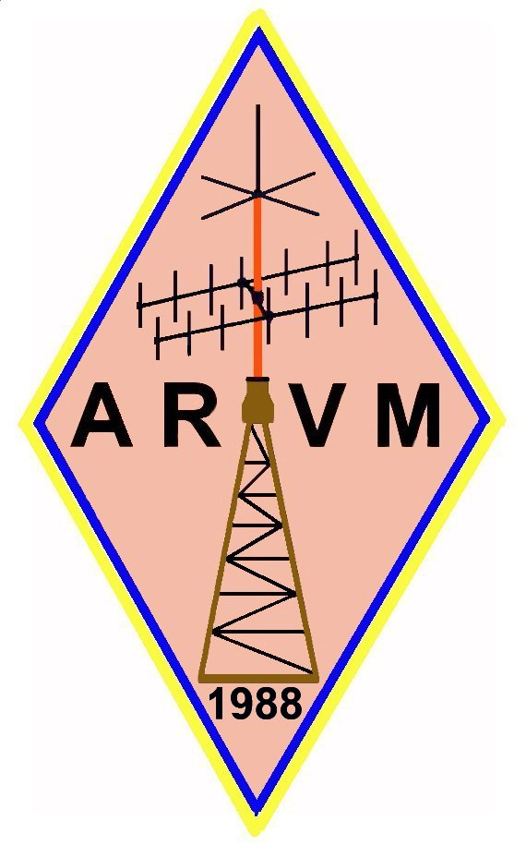
http://www.arvm.org arvm@arvm.org

CURSO de CW – Telegrafia - 2015

Os nossos Colegas CT1VS – Hélder Costa e CT1JZJ – Teixeira Gomes, deram-nos a honra de aceitar o nosso convite e disponibilizarem-se para ministrar mais um Curso de Telegrafia, nas instalações da ARVM em Moscavide.

O Curso será formado por Grupos de 8-10 alunos, e terá uma duração de 6 semanas, sendo o horário previsto 2ª. e 5ª. Feiras, entre as 20:30 ás 21.30 horas, podendo este horário ser ajustado por conveniência mutua.

Assim, a partir de agora, poderão fazer as vossas inscrições, todos os Colegas Sócios e não Sócios da ARVM, que queiram participar neste Curso de Formação, com data prevista para o 20 de Abril de 2015.

Os interessados, poderão fazer a sua inscrição através dos telefones:

CT1JZJ – Teixeira Gomes – 96 368 3412

CT1DL – Francisco Gonçalves – 96 475 6019

A data limite das inscrições será o dia 17 de Abril de 2015.

Francisco Gonçalves

Presidente da Direção

CT1DL

